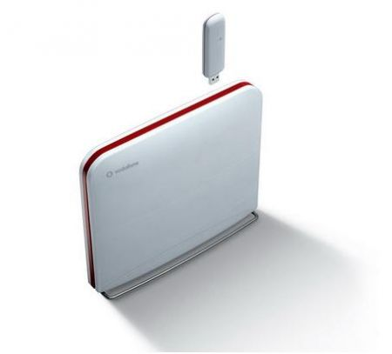
Linee telefoniche


Ricerca di:
Bacchi Francesca
e
Molducci Lucia
Classe 3b
Scuola secondaria G. Zignani
1° Cast. Ravenna 2009

Indice

- copertina pag. 1
- indice pag. 2
- scopo e situazione della ricerca pag. 3
- schema delle reti telefoniche pag. 4
- vodafone station pag. 5
- telecom Italia pag. 6 e 7
- bibliografia pag. 8

Situazione da studiare

la compagnia telefonica fissa tim (telecom italia) e la vodafone station.

Scopo della ricerca

- imparare a progettare insieme ai coetanei e strutturare una ricerca.
- Imparare cose nuove riguardo le tematiche prese in considerazione
(telecom italia e vodafone station)

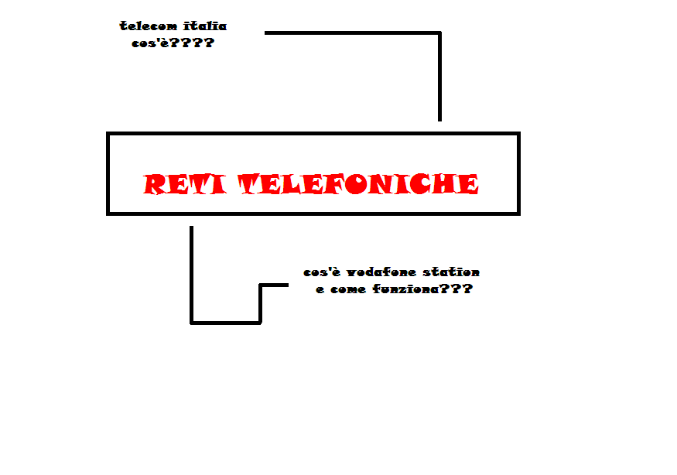
Reti telefoniche

Cos'è vodafone station???

La vodafone station è un router con cui è possibile connettersi ad internet da casa o anche in mobilità ed effettuare chiamate con il numero fisso.
Per connettersi ad internet si usa la vodafone internet key che necessita di una sim e grazie al modem router
ADSL dotato di schede WI-FI e grazie alla porta USB si può creare la rete domestica.
Inoltre, vodafone, per comunicare di più con i propri utenti ha creato una community che sfruttando forum e wiki può rimanere sempre aggiornata sulle novità proposte.
Il vantaggio di vodafone station, sta nel fatto di avere un unico canone con agevolazioni sui prezzi delle telefonate ed inclusi servizi telefonici come l'avviso ed il trasferimento di chiamata, la conversazione a tre ed il collegamento a qualunque dispositivo telefonico.

Telecom Italia

Telecom Italia S.P.A è un'azienda italiana di telecomunicazioni che offre in Italia e all'estero servizi di telefonia fissa, telefonia cellulare e pubblica, internet e televisione via cavo.
In Italia opera nella telefonia fissa con il Brand “Telecom Italia”, nella mobile con il Brand “Tim”, nell'accesso ad internet e nella televisione via cavo con il Brand “Alice”.
Nasce nel 1964 come “SIP” e, in seguito, dal 1994 diventa TELECOM ITALIA, dopo il “Piano di Riassetto” del settore delle comunicazioni, presentato al Ministro “del tesoro” dall' IRI (Istituto per la Ricostruzione Industriale).
Il riassetto prevede la fusione di cinque società del gruppo IRI-STET da cui nasce Telecom Italia.
Nel 1995, con una divisione parziale dalla casa madre, nasce “Tim” (Telecom Italia Mobile).
Nel 1997, la Telecom diventa un'azienda privata, sotto la presidenza di Guido Rossi.
Nel 1999 la Olivetti riesce ad ottenere il controllo della società; poi, all'inizio del 2001, il gruppo Olivetti-Telecom si trova in grandi difficoltà e passa a Tronchetti Provera e Benetton.
Successivamente Olivetti e Telecom Italia si fondono.
Nel 2006, il consiglio d'amministrazione dell'azienda, decide di procedere alla divisione e riorganizzazione della Telecom in quattro settori:
-Telecom Italia (telefonia fissa).
-Telecom Italia Mobile (telefonia mobile).
-Telecom Italia Rete (la rete telefonica).
-Telecom Italia Net (Internet e media).
In un primo momento si è parlato di una possibile cessione di Tim, sia in Italia che in Brasile.
La cessione permetterebbe alla Telecom di sanare suoi debiti.
Telecom è stata coinvolta nello scandalo delle intercettazioni abusive; secondo la procura di Milano, gli intercettati, erano giudici, giornalisti, politici e altri uomini importanti.
Nel 2007 Telecom vince un premio per “PEGGIORE AZIENDA PRIVATA” per mancanza di riservatezza.
Dopo vari cambiamenti, nel dicembre 2007 diventa presidente Gabriele Galatieri di Genola.
Nel 2007, l'azienda ha ottenuto molti ricavi, ma anche molti debiti e ha circa 80.000 dipendenti.

Bibliografia

http://www.oneweb20.it/26/02/2009/vodafone-station-e-vodafone-internet-key-per-mobile-e-fisso/

http://lab.vodafone.it/wiki/Vodafone_Station?ty_skip_md=true&ty_key=Wiki_Vodafone_Station

http://hardwaregadget.blogosfere.it/2008/05/vodafone-station-ladsl-senza-canone-telecom.html

http://it.wikipedia.org/wiki/Vodafone_Station

http://it.wikipedia.org/wiki/Telecom_Italia

Immagini

http://images.google.it/imgres?imgurl=http://www.telecomitalia.fr/upload/Visuels/Logos/logo_Telecom%2520Italia.jpg&imgrefurl=http://phoneworld.splinder.com/post/19746249/La%2Bverit%25C3%25A0%2Bsu%2BTelecom%2BItalia.&usg=__hQSWG3SC7_uxiGL8f12-3MfiDac=&h=1024&w=3307&sz=415&hl=it&start=2&um=1&tbnid=70A2wsaWpLO6pM:&tbnh=46&tbnw=150&prev=/images%3Fq%3Dtelecom%2Bitalia%26hl%3Dit%26lr%3D%26rlz%3D1W1ACAW_itIT311IT312%26sa%3DN%26um%3D1

http://alekese.files.wordpress.com/2008/09/vodafone_station.jpg

